ABB China 启用Kofax 扫描系统。升级后的扫描系统具有更高效的自动
扫描，信息获取及发票校验功能，它将使采购付款流程更为顺畅、高效。为了
使新系统更容易更完整地获取到相应的发票信息，加入OSA 的公司应保证发票和清单格式/信息标准化。除了税务规定外, 还应满足三个基本条件：
1）发票上必须在指定位置注明采购订单号及物料序列号；
2）发票上货物或劳务的计量单位要和采购订单保持一致；
3）一张发票尽量只包含一个采购订单号。
如开具的发票未满足其中条件之一，ABB将退票处理。

目录

- 增值税发票....................................................................................2
- 增值税应税货物或劳务销货销单................................................3
- 普通发票 ......................................................................................5
- 国外发票 ......................................................................................5

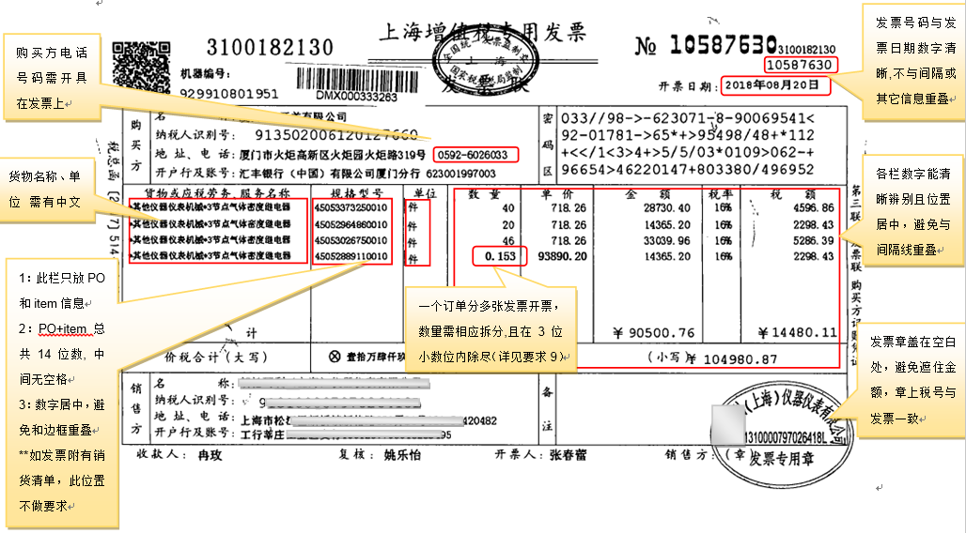
1、增值税专用发票

★ 发票开具具体要求
- 票面整洁、干净，数字清晰可辨认；
- 购买方电话号码需开具在发票上；
- 发票号码与发票日期数字清晰,不与间隔或其它信息重叠；
- 货物或应税劳务、服务名称，单位需有中文描述；
- 规格型号栏只放PO(10位)+item（4位）中间无空格,且位置居中；
- 数量、单价、金额栏数字清晰且居中，避免与分隔线重叠；
- 发票章需盖在空白处，避免遮住金额，且章上税号与发票一致；
- 相同的PO和item需合并开票，避免一张发票开具多条相同条目的PO和item；
- 尽量避免一个订单数量分多张发票开具。 如无法实现，必须保证:
每张发票的货物数量 = 发票不含税金额/PO单价 ，且结果需要在三位小数内除尽
例如：订单数量为1，单价150,000, 平均分十次开票，每张发票的不含税金额应开具15,000(=150,000/10),数量应开具0.1(=15,000/150,000). 此例不允许单独开具发票金额1000(因为数量=1,000/150,000=0.0066..,在3位小数位内无法除尽)
(10) 如果纳税人识别号有变更，需及时通知ABB采购人员申请修改供应商主数据；
(11) 含销货清单的发票，需提供金税系统劳务清单原件并加盖发票专用章。并做到一份发票对应一份清单。

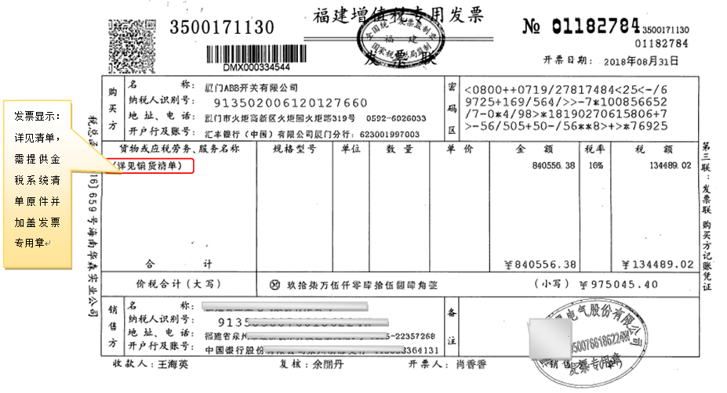
销货清单

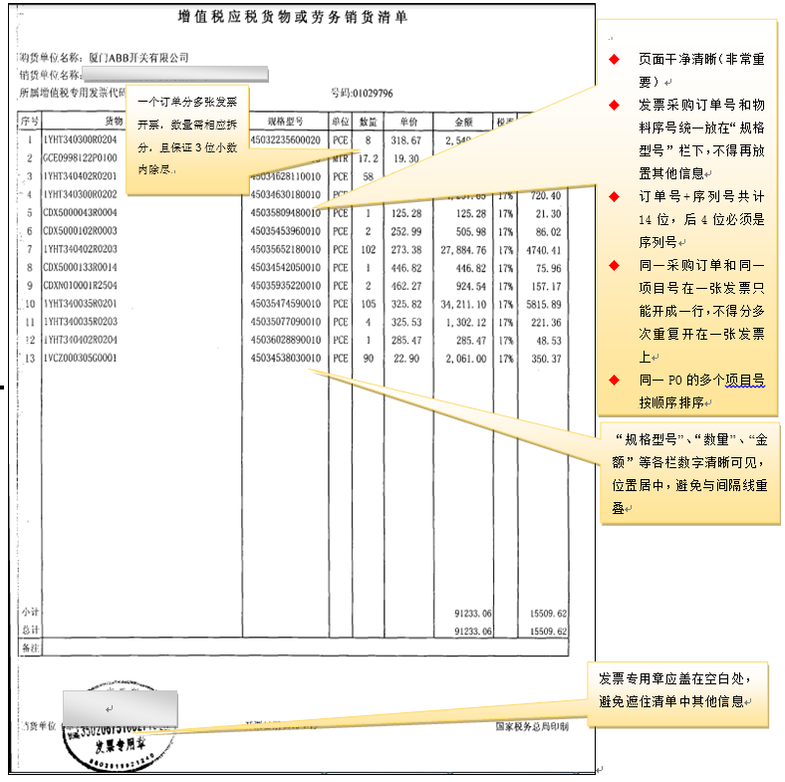

发票专用章应盖在空白处，避免遮住清单中其他信息

有销货清单的增值税发票,除了不需要在发票上列出对应的货物明细外，其他的要求和上述增值税发票一致。
★ 清单的格式打印要求
(1) 清单各栏宽度设定数据要求如下，请据此在金税系统中调整:

    - 发票栏名称 票面宽度 金税系统设定宽度
    - 序 号： 10 mm 40 Pixel(系统宽度单位名称,像素)
    - 货物（劳务）名称：45 mm 169 Pixel
    - 规格型号： 32 mm 120 Pixel
    - 单 位： 10 mm 40 Pixel
    - 数 量： 14 mm 52 Pixel
    - 单 价： 22 mm 82 Pixel
    - 金 额： 26 mm 98 Pixel
    - 税 率： 10 mm 40 Pixel
    - 税 额： 26 mm 97 Pixel
    - 详情见附件： 697 Pixel

- 个别公司的清单某页中间部分会显示每个采购订单号的“小计金额”，标准化的清单将不接受页中的“小计金额”，只接受每页末的小计及总计
- 每份发票需附上2份销货清单
- 附件：

3、普通发票
普通发票指卷票、行政事业单位开具的发票、定额票等。
★ 发票开具要求
- 需将订单号和物料序列号标注在发票上，如果没有订单号，需备注ABB业务联系人名及联系方式。

4、国外发票
★ 发票开具要求
- 发票上需列明采购订单号、物料序列号、单价、数量和金额；计量单位需与采购订单保持一致。
- 如果发票中包含了价外费用，如包装费、运费、熏蒸费等，请使用附加费用名称（如Freight、Packing、Carton等等）；
★ 附件：

